z.B. Comics gestalten
Wichtige Ziele der Übung:
- Alltagsgegenstände umdeuten
- neue Zusammenhänge herstellen

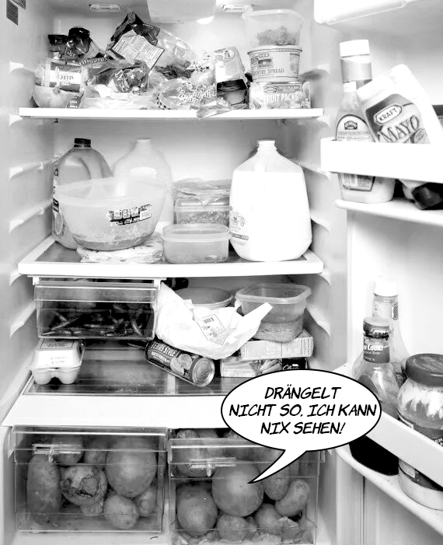
z.B. Geschichten erfinden
z.B. Vorbereitung Stop-Motion bzw. Objekt-Trick

Was geschieht im Kühlschrank,
wenn die Tür geschlossen ist?

Feiern Ketchup und Co eine Party?
Singen Wurst und Käse die Joghurts in den Schlaf?
Streiten die Colaflaschen mit dem Saft um den besten Platz im Kino?
Und was für ein Film läuft?

[Autorinnenbild]

Deine Aufgabe:

- Fotografiere das Innere eines Kühlschranks oder einen Ausschnitt davon und drucke das Foto aus.
- Füge Sprech- und Denkblasen hinzu, sodass wir hören, was gerade vor sich geht, indem du sie auf weißem Papier zeichnest und beschriftest. Schneide sie anschließend aus und klebe sie auf dein Foto.

